МКОУ «Ново-Дмитриевская СОШ»

Творческий вечер
ногайской поэтессы
Салимет Майлыбаевой

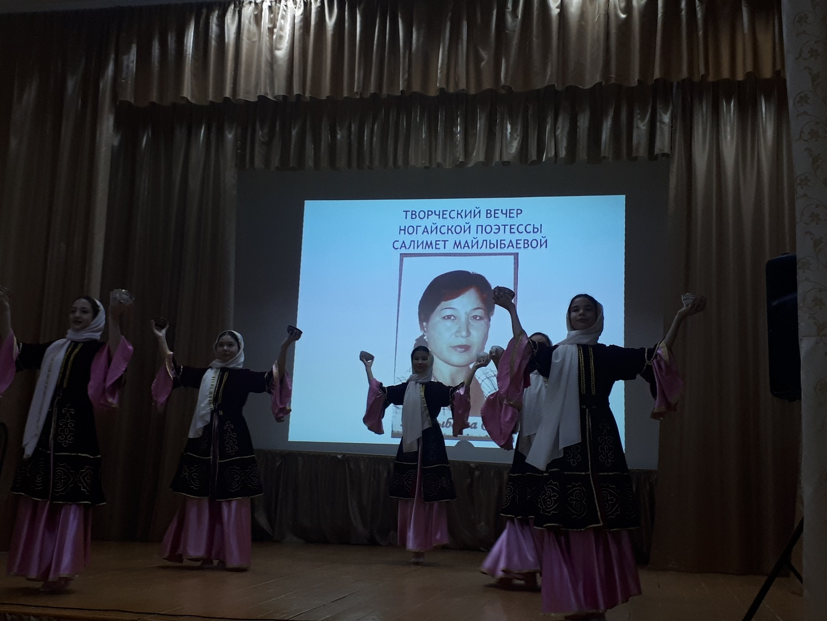

2019-2020 учебный год

Салимет Майлыбаевадынъ мерекесине багысланган кешлик.

1.Хош келдинъиз, хош келдинъиз конаклар!
Окытувшылар, окувшылар эм авылдаслар!
Буьгуьн бизди бу залга йыйган ногайымыздынъ поэзиясынынъ ак шешекейи, шаьйиримиз Салимет Ахмат кызы Майлыбаева. Хош келди соьзин айтпага бу майданга шакырамыз бизим мектебимиздинъ етекшиси Гульмира Алимпашаевнады.
2. Салимет Майлыбаева-член Союза писателей РФ, член союза журналистов РФ, «Почетный работник РФ», делегат 10 съезда писателей Дагестана.
Она награждена именными часами от Председателя Госсовета РД, награждена медалью «Патриот России», автор многих книг и методических изданий, автор более ста песен на ногайском языке,
Салимет Майлыбаева первая, кто написала книгу о ногайцах, которые проживают в Турции, построив эти самым настоящий мост между ногайцами, книга так и называется «Коьпир»(Мост).
- Ол буьгуьн суьйинеди, тоьбеси коькке етеди тоьгерегинде алал досларын, кыймасларын коьрип, ювыкларына суьйинеди. Суьйинемиз Салимет Майлыбаева ман биз де, Ново-Дмитриевка авылы , мектеби. Эм буьгуьн кешлигимиз бойынша шаьйиримизднъ ятлавларын эситеекпиз, йырларын тынълаякпыз.
«Биз-ногайлар» окыйды.
- Как гордо звучат строки «Мы-ногайцы!». Для поэтессы нет ничего важнее в жизни, чем ее гордый, непреклонный народ, она гордится его великой историей, героическими песнями и сказаниями, знаменитостями и простым народом, которые в поте лица добывают хлеб насущный. Вот как говорит она в стихотворении «Народу моему»
Не выжжет солнце землю в прах,
Коль дарит небо влагу.
И ценим мы в своих сынах
И удаль, и отвагу.
Там, где раздору места нет
И мелочной нет мести,
Где древний чтут еще завет
О доблести и чести.
Там будет жить и мой народ,
Трудами процветая,
Объединившись наконец.
Вот цель его святая.

И о судьбе его болеть
Привыкнет малый, старый.
И будут словно снег белеть
В степи его отары.
А сейчас прозвучит песня
«Ата юртым» на слова Салимет Майлыбаевой в исполнении ученика нашей школы Рамазана Манапова.
1. « Атам-анам – эки коьзим ярык берген куьниме,
Атам-анам- эки колым пайда берген Элиме,
Атам-анам- яшавдагы тиревим эм сенимим,
Сиз турганша бир де соьнмес суьйимим!»- дейди Салимет Майлыбаева эм Аллага мынъ кере разы болады онынъ ата-анасы оны ман бирге бу куьнге дейим коршалап турганга.
Ятлав «Аллам, сакла анамды». Окыйды.

2. Аявлы, оьрметли конаклар, буьгуьн бизи мен бирге Салимет Майлыбаевадынъ мерекесин боьлиседилер сыйлы конаклар, онынъ кыймаслары, ис йолдаслары, калемдаслары. Бу сахнага оьз соьзин айтпага шакырамыз Кизляр районынынъ яшавшылары: этнограф, аьелдинъ алал досы Исмаил Мусакаевти эм Салимет Майлыбаева ман бирге «Орысша-ногайша соьзликти» туьзген калемдасы Огузер авыл орта мектебининъ ногай тил окытувшысы Рашид Сунчалиевти.
Спасибо вам за слова поздравления, а сейчас мы под бурные аплодисменты приглашаем на эту сцену Заслуженного работника Республики Дагестан Зульфию Аджигеримову. Слова и музыка Салимет Майлыбаевой , песня «Таптым сени».
- Сегодня Салимет Майлыбаева ведет очень активный образ жизни, она не только ведет уроки родного языка и литературы в Карагасской средней школе имени Кидирниязова, но и совмещает работу педагога с работой на радио «Ногай Эл». Каждый понедельник выходит на прямой эфир «Уьйренейик, соьйлейик ногайша», каждый день новости о ногайцах, интервью с интересными людьми, разная рубрика: история, литература, устное народное творчество. Она очень любит свою творческую работу и даже сочинила песню «Радио Ногай Эл», которую сейчас нам исполнит любимец публики, народный наш певец Бегали Круптурсунов.
- Салимет Майлыбаева яшавда энъ бириншилей шынтылыкты, алаллыкты, таза намысты, иманды биринши орынга салады. Эм сондай аьдемлер мен оьзин корсаламага талпынады.
- Сегодня в зале сидит женщина, которой наша поэтесса говорит «Ты одна такая среди многих, моя подруга и сестра». И зовут ее Зульмира Яикбаева-лучшая подруга Салимет Майлыбаевой. Приглашаем эту

удивительную женщину и вместе с ней ее супруга, большого патриота своего народа, а так же Майлав Беккишиеву-корреспондента газеты «Рассвет» , нашу односельчанку, коллегу Салимет Майлыбаевой Зарманбетову Нурсият Зиявдиновну . Вам слово, уважаемые гости.
- А сейчас Зульфия Аджигеримова исполнит песню «Зульмира» . Автор песни Салимет Майлыбаева, специально для любимой подруги.
- Йыллар тез йылысадылар, аьдемнинъ кевдеси картайса да, юреги яп-яс болып турады. А шаьйирлер болса аьр бир шакты оьзлеринше ыспайы этип коьрип, суьйип, оьрге коьтерип боладылар. Ол усталык оларга Кудайдан келген.
- Салимет Ахматовна всегда помнит свое родное село, улочку, где прошло ее босоногое детство. Стихотворение «Я помню дом под старым вязем» читает Бекишиева Аминат.
- Бек суьедилер Салимет Майлыбаевады Туркияда яшайтаган ногайлар, мине ногай дернегининъ басшысы Джемиль Суьтбаш, Салиметтинъ онда яшайтаган дослары Мираль Ханум, Джем Арслан кутлав соьзлерин видео ман йибередилер. Тынълайык.
- Салимет Майлыбаевады халкынынъ бай эм куьшли тарихи дайым да даьврендиреди. Казахстаннынъ Атырау каласында озган ногай маданият куьнлеринде олар бузылган Сарайшык касына барганда, онынъ юреги бузылып, «Сарайшык» деген ятлавын язган. Оны бизге аьли окып эситтирер….

Сарайшык.
Ер астына синъип кеткен Сарайшык..
Коьзлериме мен ынанмай тураман.
Хан сарайлы, кенъ майданлы Сарайшык,
Ызларынъа карап пашман боламан.
Яйык ели шувылдайды уьстинъде.
Сагынгандай мешитлердинъ азанын .
Аьр язлыкта суьйреп сувдынъ туьбине.
Кушагына ол алады калганын.
Токта, Яйык, алгасама, токташ сен
Ата ерин агын сув ман ювмага!
Коькиректи тескен ойды сен билсенъ,
Болар эдинъ уллы агын бувмага!
Не зат калды? Тувдыкларга не калды?
Йибек йолга ие болган Ордадан?!
Сырт, кубыла, куьнтуварды байлаган

Дуныяды дирилдеткен ногайдан!
Аргымаклар, ак туьелер оьстирген
Ата-бабам коьз алдыма келеди,
Куьнге куьйген палванлары куьрескен,
Тулпарына баьтир ушып минеди.
Сарайшыктынъ орамлары шав-шувда,
Сатылады кумган кумган, казан, туьймебас.
Шынъ аяклар аькелинген Кытайдан.
Ахыр-туьрли кумашка коьзинъ тоймас.
Сонъ коьринди коьзлериме яркырап,
Ажалларды ювык эткен кылышлар.
Тентиреткен ойлар кетти тыркырап,
Сызгырдылар сескендирген от оклар.
Коьзлеримди тек ашпага коркаман,
Сарайшыктынъ йок болганын коьрмеге,
Дертке толган юрегим мен кайтаман,
Сол дертим мен коьз юмганша юрмеге!
Ах, ногайым, сосы миллет сынавын
Эсимизде аьр такыйка саклайык.
Тил бирликсиз Ордадынъ бузылганын
Эш бир заман, эш бир заман мутпайык!
«Ногайыма» соьзлери Салимет Майлыбаевадыкы, анъы Яхъя Кудайбердиевтики, йырлайды Бегали Круптурсунов.
- Салимет Ахматовна Майлыбаева в школе тридцать лет и, конечно же, ее в первую очередь волнует то, что мы теряем свой родной язык. О родном языке она может писать и говорить бесконечно.
Ятлав «Ногай тилим» окыйды.
Ногай тилим.
Ногай тилим, таза балдан таьтли тилим!
Ногай тилим, ер юзинде данъклы тилим!
62 тамырымда кан ювырткан куьшли тилим,
Шеберлигинъ сукландырган сыйлы тилим!
Шал-Кийиздинъ оьткир, оьткин сыдырасында,
Досмамбет Азавлыдынъ язбасында,
Казтувганнынъ аланъланган юртында,
Занъыраган сесинъ оьмирлер артында.
Тынълайман да, тоялмайман йырынъа,
Йырынъдагы терен ойлы сырынъа,
Бала шактан ойларыма киргенсинъ,

Юмартлык пан юрегиме синъгенсинъ.
Анам сенде дерт таркатып толгайды,
Яслыгынынъ йырын айтып сарнайды,
Аьзиз сеси дуьмле муьше козгайды,
Ногай тилим калай мага ярайды!
Яшавымды багысладым тилиме,
Бек разыман аьр бир оьткен куьниме,
Ногай тилде балларым ман соьйлеймен,
Шаьйирликтинъ юмаклыгын излеймен.
Суьйинемен талабына, сазына,
Бос калмаган ата-баба ызына,
Яшаганша ногай тилим арада-
Йок болмаяк халкым меним дуныяда!

Салимет Майлыбаева оьзин яшавда бек наьсипли деп санайды, суьйген куллыгы, аьели, увыллары эм уныклары, шаьйирлик дуныясы эм алал дослары. «Еттим мырадыма» деген йырын онынъ аьли Зульфия Аджигеримова йырлап эситтирер.
Эндиги сосы сахнага Салимет Майлыбаевадынъ оьзин шакырамыз . Харс кагып, хош коьрип алайык.

